Aluno: Guilherme Ricardi Machado

**Engenharia de sistemas:** O sistema poderá efetuar a venda de instrumentos musicais diversos. O cliente deverá ser cadastrado no site para poder finalizar uma compra. A única forma de pagamento aceita será cartão de crédito.

O usuário que fizer login como administrador terá acesso a relatórios de vendas, de usuários e de produtos. O administrador também poderá adicionar, editar e remover produtos.

**Análise:**

* DER

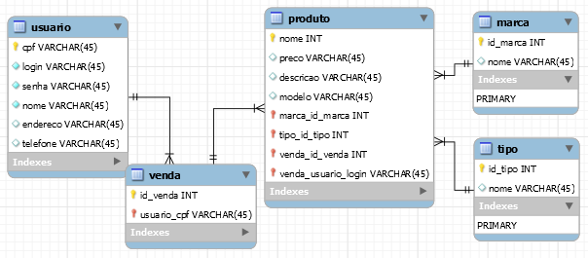

* Protótipos

Todos os protótipos seguem o mesmo padrão, a seguir estão alguns exemplos:

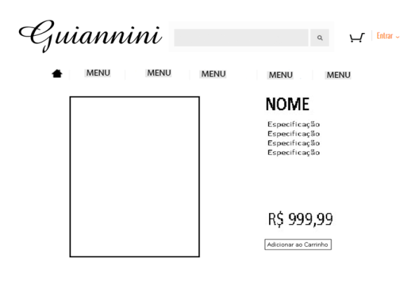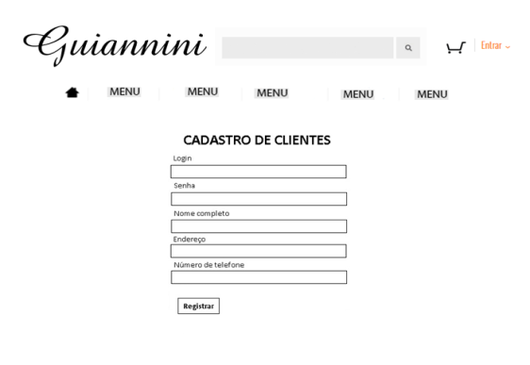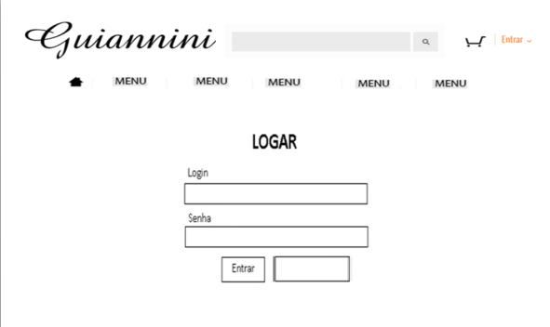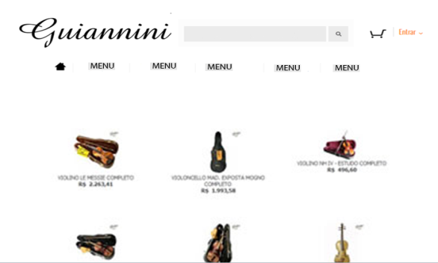

**Projeto:**

* + **Terá**:
    - **Tipos**: Cordas, sopro, percussão;
    - **Carrinho de compras.**
    - **Cadastros**:
      1. **Usuário**:
         1. Login e senha;
         2. Nome;
         3. CPF;
         4. Número de telefone;
         5. Endereço.
      2. **Produtos**:
         1. Nome;
         2. Tipo (ComboBox);
         3. Marca
         4. Descrição;
         5. Preço.
      3. **Marca**
         1. Id;
         2. Nome.
      4. **Tipo**
         1. Id;
         2. Nome.

**Codificação:** Serão utilizadas as seguintes linguagens de programação, Java, MySql, Html e JavaScript. Um gerador de código será utilizado para obter um melhor aproveitamento do tempo.

**Teste:** O sistema inteiro será testado antes da entrega do projeto, desde o funcionamento do banco de dados, passando pela programação em Java, até as páginas em Html.

**Manutenção:** A etapa de manutenção ocorrerá em paralelo a etapa de testes desde o início do projeto até o final do mesmo. Se um erro for verificado no teste, a correção do erro será feita logo em seguida na medida do possível.